辽宁大学2016-2017学年第一学期期末考试
工程数学（上）（计算机、软件） 试卷
试卷说明：本试卷适用于信息学院15年级计算机科学技术、软件工程专业学生
考试时间 120 分钟，试卷满分 100。
题号 | 一 | 二 | 三 | 四 | 五 | 六 | 七 | 八 | 九 | 十 | 总分
题分 | 20 | 15 | 20 | 20 | 25 |  |  |  |  |  | 核分人
得分 |  |  |  |  |  |  |  |  |  |  | 复查人
得分 | 评卷人 | 复查人

一、选择题(每小题2分，共20分)
1．排列 1 3…(2n-1)2 4…(2n) 的逆序数为 （ D ）
A n B 0 C n! D 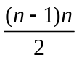
2．设3阶矩阵A的特征值为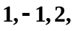则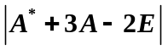= （ B ）
A -2 B 9 C 10 D 12
3．设均为三维列向量，记矩阵 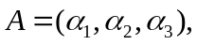
，如果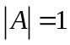，则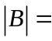 （ B ）
A 1 B 2 C 3 D 4
4．设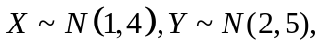相互独立，令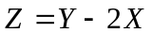,则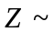 （ A ）
A 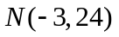 B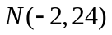 C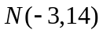 D 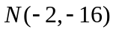;
5．设随机变量的分布函数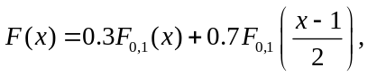则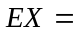 （ C ）
A 0. B 0.3. C 0.7. D 1.
6．设A，B都是n阶矩阵，若有可逆矩阵P，使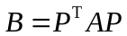，则称B是A的 （B ）
A 相似矩阵 B 合同矩阵 C 正交矩阵 D 转置矩阵

7．随机变量服从参数为5的泊松分布，则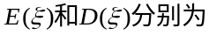 ( A )
A 5 ，5 B 0，5 C 5，25 D 25，5
8．某工厂有职工500人，男女各占一半，男女职工中技术优秀的人数分别
为 40人和10人，现任选一名职工，该职工技术优秀的概率为 （ A ）
A 0.1 B 0.2 C 0.4 D 0.6
9．若、为两任意随机事件，则下列结论正确的是 （ C ）
A 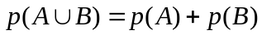 B 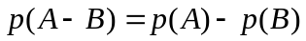
C D 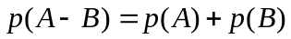
10．函数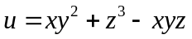在点(1,1,2)处的梯度为 （ A）
A 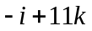 B 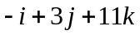 C 0 D 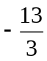

得分 | 评卷人 | 复查人

二、填空题(每空3分，共15分)
1. 齐次线性方程组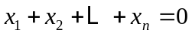的基础解系中解向量的个数__n-1_____.
2．设若形成向量空间的维
数为2则____6____.
3．设随机变量的分布函数为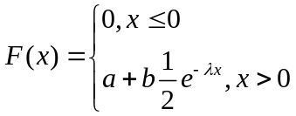，其中为常数，则常
数___1_____，_____-2__.
4．向量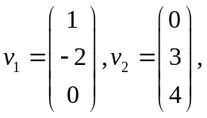的内积为 ___-6____.
5．若有3个元件并联，已知每个元件正常工作的概率为P，则该系统正常工作的概率
为 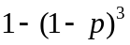.

得分 | 评卷人 | 复查人
三、计算题(每题10分，共20分)
1(10分)
设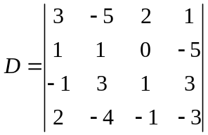，计算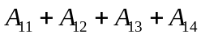的值

解: 即为用1,1,1,1替代D的第一行 
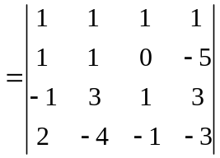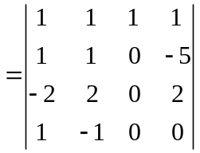
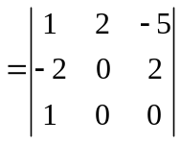 = 4
2. (10分) 已知数性函数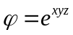和矢性函数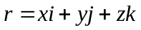，求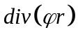.

解：由基本公式得
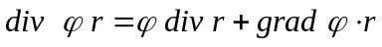
由于
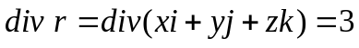
故
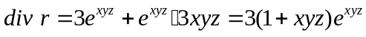

得分 | 评卷人 | 复查人
四、求值题(每题10分，共20分)
1.( 10分)为了防止意外，在矿内同时设有两种报警系统A和B，每种系统单独使用时，其有效的概率系统A为0.92，系统B为0.93，在A失灵的条件下B有效的概率为0.85，求：（计算结果保留四位小数）
（1）发生意外时，两个系统至少有一个有效的概率；
（2）B失灵的条件下，A有效的概率.
解：（1）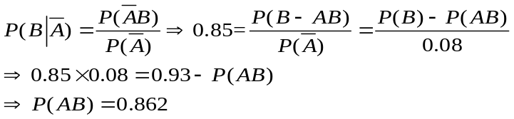
P(AB)= P(A)+ P(B)- P(AB)=0.92+0.93-0.862=0.988
（2）由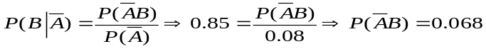，
则由 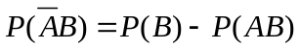
得 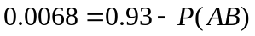，所以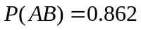；
所以 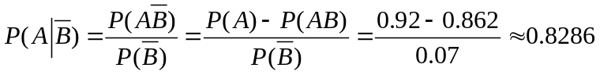
2. (10分) 设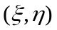的分布密度为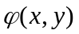，求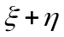的分布密度。
解:设的分布函数为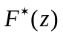,则
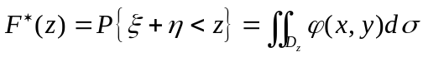
化二重积分为累次积分,作变换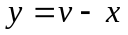,得
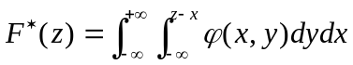
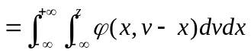
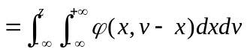
于是, 的分布密度为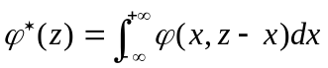

得分 | 评卷人 | 复查人

五、应用题(第一题10分，第二题15分，共25分)
1. (10分)求解非齐次线性方程组(
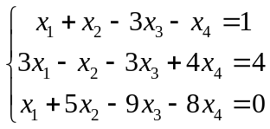
解: 对增广矩阵B实施初等行变换:

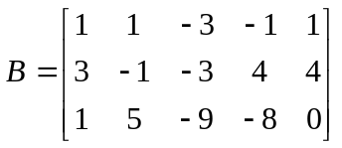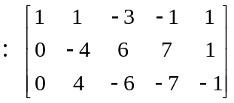
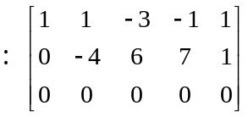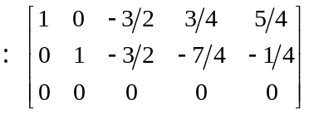

即, 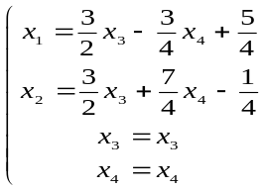
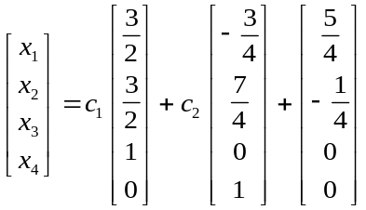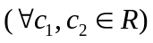

2. (15分) 用正交变换把二次型
化为标准型，并求所用的正交变换。
解：二次型的矩阵为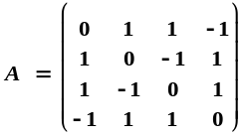，它的特征多项式为
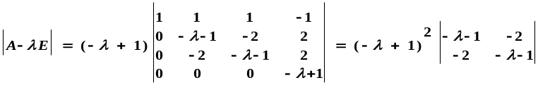
；
于是的特征值为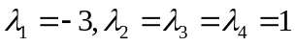。
当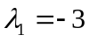时，解方程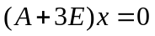，得基础解系
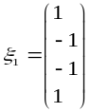，单位化后为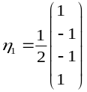；
当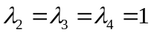时，解方程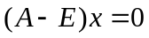，得正交的基础解系
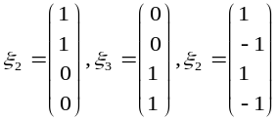，
单位化后得
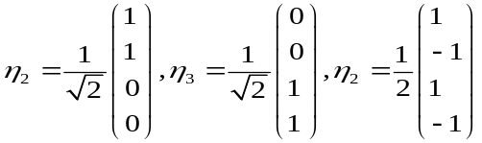，
于是正交变换为
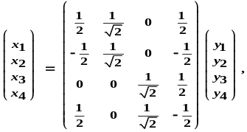
的标准型为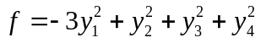。
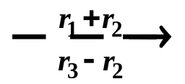
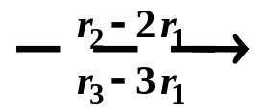
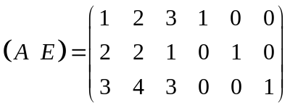
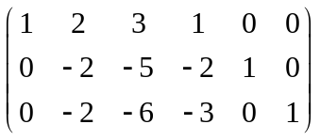
解：
解：

